:xzen
Císlo dokladu: |  |  |  |  |  |  |  |  |  | Datum potvkzéhf:.-
Refe*ent: |  |  |  |  |  |  |  |  |  | Navržený termín plnění:
Dodavatel:  Zdravotní ústav se sídlem v Ust[ nad Labem  Sídlo: Moskevská 1531/15, 400 01 Ústí nad Labem  IČ 71009361 DIČ cz71009361  Místo plnění: |  |  |  |  |  |  | Odběratel:  $MUPři$I}Ů.ůkäľILää'áckna
Platební údaje: |  |  |  |  |  |  |  | Obchodní údaje:
Zůsob úhrady: |  | Bankovním převodem na základě daňového dokladu |  |  |  |  |  | Způsob dodání:
Splatnost: |  | Do dnů od DUZP |  |  |  |  |  | Smluvnípokuta za pozdní dodání:
Urok z prodlení: |  | f 2 nař. vl. 351/2013 Sb. |  |  |  |  |  | Ostatní:
Cena: |  |  | bez DPH (Kč) |  | sazba DPH (⁰/0) |  |  |  | DPH (Kč) |  |  |  | s DPH (Kč)
Akceptujeme objednávku v souladu s ustanovením S 1740 zákona č. 89/2012 Sb. s doplněním podstatně neměnícím podmínky objednávky.
Bereme na vědomí a souhlasíme s uveřejněním smlouvy (s hodnotou nad 50 tis Kč) v registru smluv zřízeném podle zák. č. 340/2015 Sb.
Stránka 1 z 2
Vystavil: | 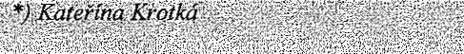 | Podpis: | 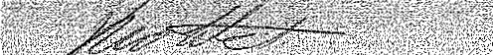
*/) Podbarvená pole kpovinnému vyplnění
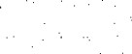
Stránka 2 z 2

